Сценарий праздника «Посвящение в читатели» для первоклассников
Цель:
- создать для первоклассников атмосферу праздничного настроения, принять их в ряды юных читателей библиотеки.
Задачи:
- познакомить первоклассников с правилами обращения с книгой;
- обобщать знания учащихся о сказках, развивать умения узнавать сказки и их героев;
- развивать творческие возможности детей.

Ход мероприятия.
(На сцене актового зала стойка с книгами, на экране 1слайд)
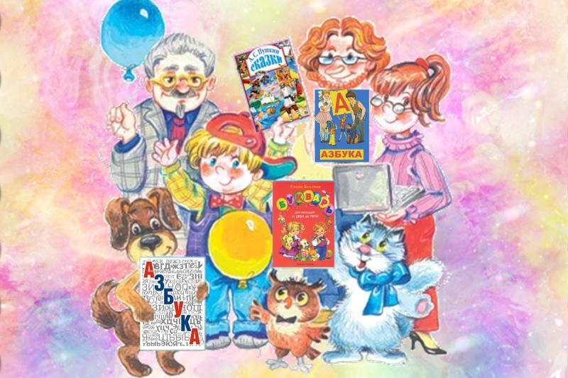

Ведущий: Здравствуйте ребята, мы снова собрались все вместе в нашем красивом зале. А это значит, что у нас праздник «Посвящение первоклассников в читатели»
(Звучат фанфары, на сцену выходят первоклассники)

Ведущий: Кажется, совсем недавно вы пришли учиться в нашу школу, не зная её правил и законов. Но быстро месяцы летели, за это время вы окунулись в море знаний, испытали первые трудности и первые победы. Вы научились играть и дружить, считать, писать, и конечно, читать. И мы с удовольствием послушаем о ваших успехах в чтении. Давайте поаплодируем нашим четвероклассникам
(на сцену поднимаются 4-ки читают стихи).
1. Букв сначала мы не знали,
Книжки мамы нам читали.
А теперь читаем сами,
Подружились книжки с нами.
2. Очень любят книжки
Взрослые и дети.
Никому без книжки
Жить нельзя на свете.
Ведущий: Молодцы, ребята! Скажите, пожалуйста, а вы знаете, кто в школе заведует книгами? Конечно, это наш школьный библиотекарь. Встречаем дружными аплодисментами хозяйку школьного книжного царства Елену Алексеевну.
(Под аплодисменты детей на сцену выходит школьный библиотекарь)
Библиотекарь. Здравствуйте! В нашем книжном царстве всегда рады гостям.
Снаружи смотришь –
Дом как дом.
Но нет жильцов обычных в нем.
В нем книги интересные
Стоят рядами тесными.
На длинных полках вдоль стены
Вместились сказки старины:
И Черномор, и царь Гвидон,
И добрый дед Мазай…
Как называют этот дом?
Попробуй отгадай.
(ответы детей) БИБЛИОТЕКА
Библиотекарь. Да, это библиотека. И не зря её называют Книжным царством – мудрым государством. Как вы думаете, почему? (ответы детей). Действительно, здесь очень многое можно узнать. Но государство наше не простое, поэтому попасть в него может не каждый. Ворота книжного царства откроются только для того, кто сможет ответить на все задания. Готовы ли вы к сложным испытаниям? Тогда начинаем!
Библиотекарь. Дорогие первоклассники, для вас первое испытание.
Постарайтесь угадать сказочных героев, книжного царства:
(Дети отгадывают загадки, отгаданные герои появляются на экране)

Внучка к бабушке пошла,
Пироги ей понесла.
Серый волк за ней следил,
Обманул и проглотил.
Красная Шапочка
Умён, изворотлив усатый дружок -
Хозяина сделал богатым.
Но жить он не может без красных сапог.
Кто это, скажите, ребята?
Кот в сапогах
Появилась девочка
В чашечке цветка.
И была та девочка
Чуть больше ноготка.
Дюймовочка
Все девчонки и мальчишки
Полюбить его успели.
Он - герой веселой книжки,
За спиной его - пропеллер.
Карлсон
С букварем шагает в школу
Деревянный мальчуган.
Попадает вместо школы
В разноцветный балаган.
Как зовется эта книжка?
Как зовется сам мальчишка?
Буратино.
Она была трудолюбива,
Среди сестёр не горделива,
На щёчках пятна от золы,
А ей хотелось на балы.
Золушка.

Библиотекарь: Молодцы! Вы действительно, хорошо знаете сказочных героев.
Ведущий: А сейчас я предлагаю вам немного отдохнуть, занять свои места в зале и послушать песню……..в исполнении ___ ученика(цы)/класса.
(первоклассники спускаются в зал, на сцене звучит песня…………………………………..)
Библиотекарь: В нашей библиотеке храниться Чудо-сундучок, в котором сказочные герои спрятали разные предметы. Узнайте и назовите их, а также вспомните, в какой сказке они вам встречались и кому принадлежат:
(все дети отгадывают загадки, отгадки появляются на экране)
1.Этот фрукт едва не погубил жизнь молодой принцессы. (Яблоко)
2.Этот предмет вам всегда подскажет насколько вы привлекательны и существует ли кто-нибудь на свете прекраснее вас. (Зеркало)
3.Здесь находится предмет гигиены, который проглотил однажды разъярённый крокодил. (Мочалка)
4.С помощью этого предмета можно открыть волшебную дверь. (Золотой ключик)
5.Сказочное транспортное средство, которое одновременно является напольным покрытием. (Ковер-самолет)
6. Кроватка одной маленькой девочки. (Скорлупа грецкого ореха из сказки Дюймовочка).
7. Острый предмет, в котором хранилась смерть Кащея Бессмертного. (игла)
8. Очень крепкий предмет, который не могли разбить ни бабка, ни дедка. (Золотое яичко, которое снесла Курочка Ряба.)

Библиотекарь: Молодцы! Молодцы, все прекрасно справились с этим заданием.
(Слышится шум. На сцену вбегает книжка-растрепа.)

Книжка-растрепа: Ой! Ой! Спасите! Помогите! За мной гонится мальчик Гришка и грозится совсем разорвать!
(Библиотекарь заслоняет книжку-растрепу)

Гришка: Где это чучело бумажное? Я из нее шариков наделаю!

Библиотекарь: Гриша! Что с тобой? Зачем ты испортил книжку?

Гришка: Подумаешь, книга, да что в ней хорошего?

Библиотекарь: Видно, что ты не умеешь обращаться с книгами и не бережешь их. Наверное, это про тебя написано стихотворение С.Я. Маршака.
(выходят две ученицы 4-го класса, читают)

1 ученица: У Скворцова Гришки
жили-были книжки,
грязные, лохматые,
рваные, горбатые.
Без конца и без начала,
Переплеты, как мочала,
На листах каракули,
Книжки горько плакали.

Гришка: Нет, я не Скворцов, я Иванов. А что дальше написано в стихотворении?

2 ученица: А у Гришки – неудача.
Гришке задана задача.
Стал задачник он искать,
Заглянул он под кровать,
Ищет в печке и в ведре,
И в собачьей конуре.
Что тут делать, как тут быть,
Где задачник раздобыть?
Остается с моста в реку
Иль бежать в библиотеку.

3 ученица: Говорят, в читальный зал
Мальчик маленький вбежал.
Он спросил у строгой тети:
«Вы тут книжки выдаете?»
А в ответ со всех сторон:
Закричали книжки: «Вон!»

Гришка: Да я что, я ничего! Я не буду больше рвать книжки!
(убегает)

Библиотекарь: Ребята! А нет ли среди вас таких Гришек, которые рвут книги? Я надеюсь, нет! Книга – огромная ценность и относиться к ней надо бережно. Давайте вспомним, как нужно обращаться с книгами.

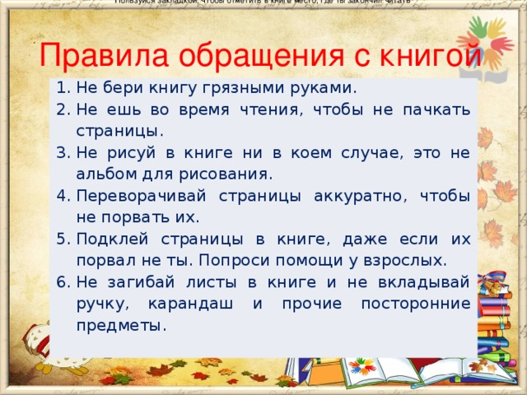
Ведущий: А, вот мне хочется узнать, все ли вы умеете правильно обращаться с книгами. Я предлагаю вам поиграть в игру «Что любит книжка?». Если вы считаете, что книжки это любят должны говорить хором «Да». Если не согласны — «Нет!»
Игра «Что любит книжка?»
Обложку. — Да.
Грязные руки. — Нет.
Закладку. — Да.
Дождик и снег. — Нет.
Бережное отношение. — Да.
Ласку. - Да. Яичницу. - Нет.
Чистые руки. - Да.
Валяться на полу. — Нет.
Драться. — Нет.
Жить на книжной полке. — Да.
Любознательных читателей. — Да.
Ведущий: Все вы большие молодцы, это очень хорошо, что вы знаете и соблюдаете правила поведения с книгами. Елена Алексеевна, я думаю наши первоклассники уже могут стать читателями, приходить в библиотеку и путешествовать по Книжному царству – мудрому государству.
Библиотекарь: Конечно, же могут и я с удовольствием приглашаю их на сцену.

Библиотекарь: Дорогие ребята, вы все доказали что готовы стать настоящими читателями. И сейчас настал самый торжественный момент. Вы дадите клятву читателя. Я попрошу вас всех, поднять правую руку и положить её на грудь в области сердца, и после каждый раз когда я произнесу клятвенные слова вы должны ответить КЛЯНУСЬ!
( звучит клятва читателя)

Библиотекарь: Я, новый читатель библиотеки,
Законы все помнить клянусь!
Все: Клянусь!

Библиотекарь: Книги пачкать и ради потехи
Трепать их не буду. Клянусь!
Все: Клянусь!

Библиотекарь: Другом книги теперь назовусь.
Книгу любить клянусь!
Все: Клянусь!

Библиотекарь: Ребята, я вручаю вам «Карандаши-помощники», в которые подтверждают, что вы являетесь юными читателями нашей школы и обязаны беречь и любить книги, читать их ежедневно и с гордостью нести это звание.

Ведущий : Ну вот, теперь вы полноправные читатели и ваши встречи с умными, мудрыми книгами только начинаются.

Библиотекарь: До встречи в школьной библиотеке!

Ведущий : До новых встреч!

